Vyrieš rovnicu, urob skúšku a urči podmienky riešiteľnosti (definičný obor) :

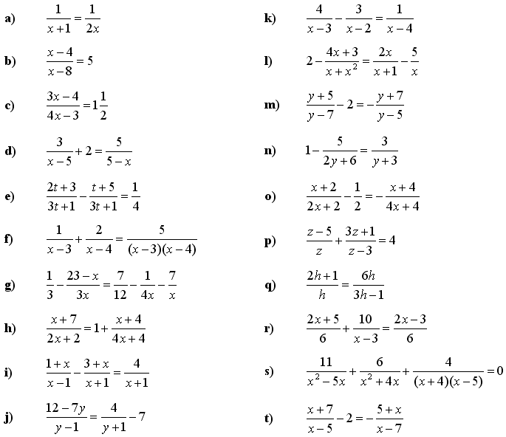

Rieš rovnicu v N:

a) b) c)

